samojum配置教程

1、浏览器访问https://www.samojum.ml

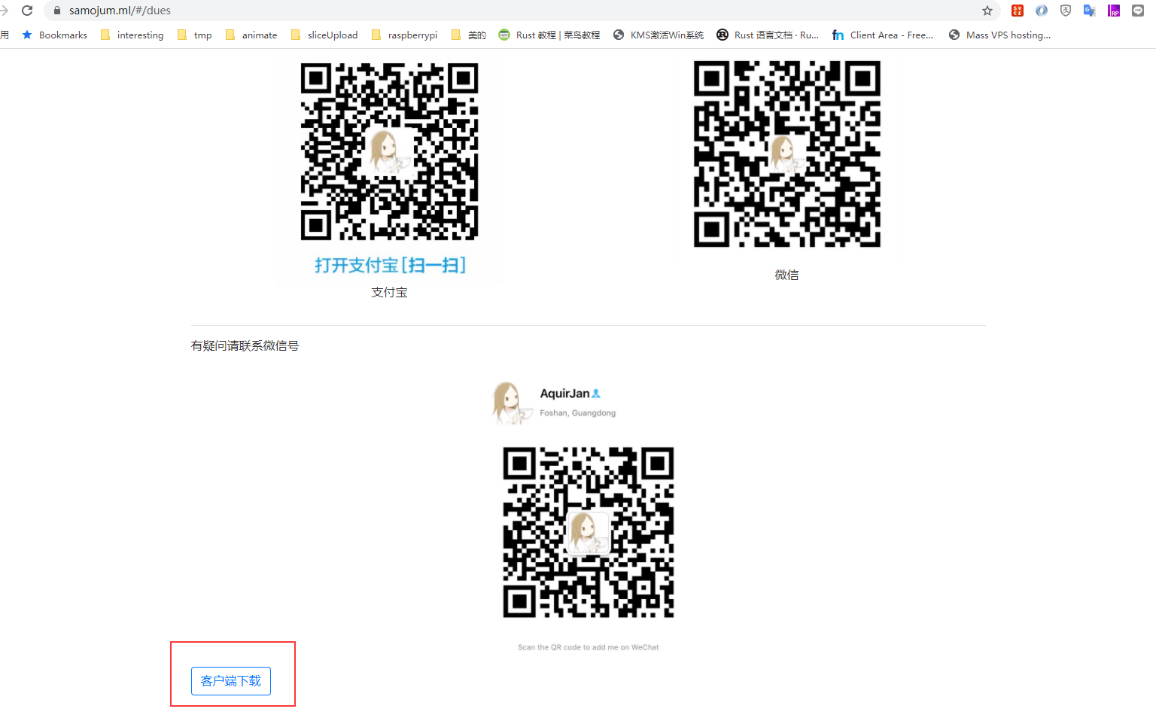

滚到最底下，找到客户端下载，点开

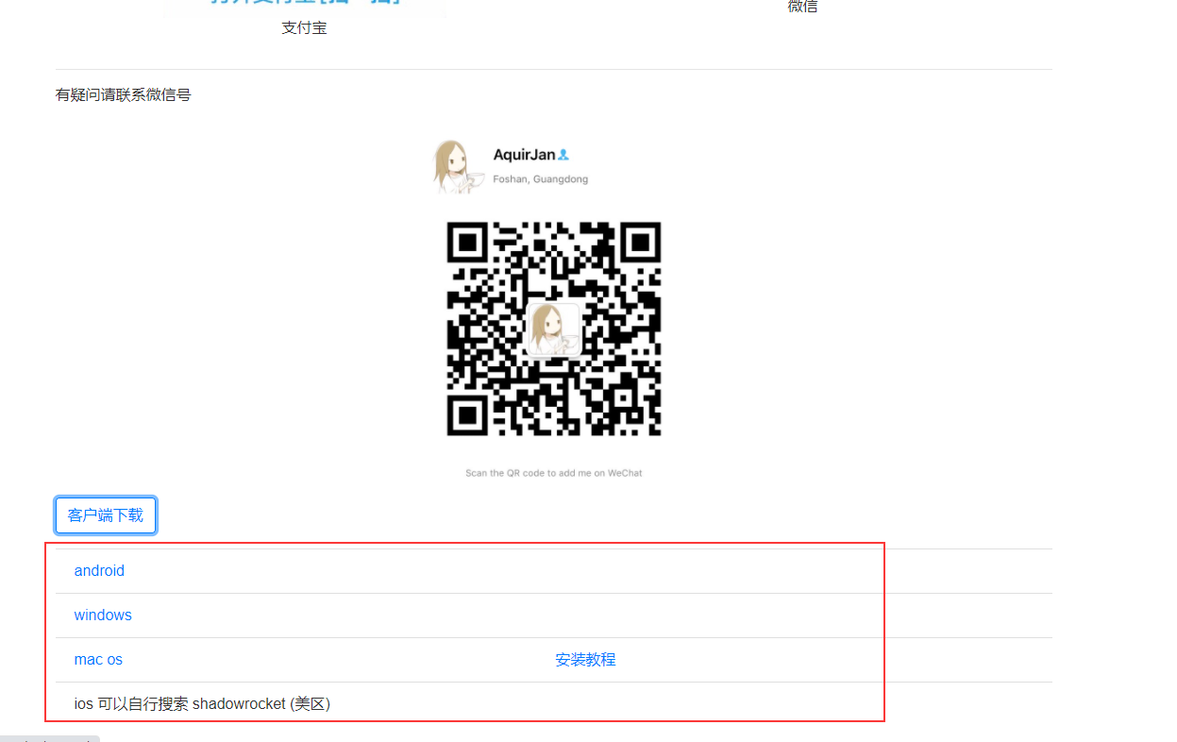

根据自己的平台选择合适的客户端

## Windows/PC（基于v3.19版本编写）：

### 1、下载后解压，不需要安装

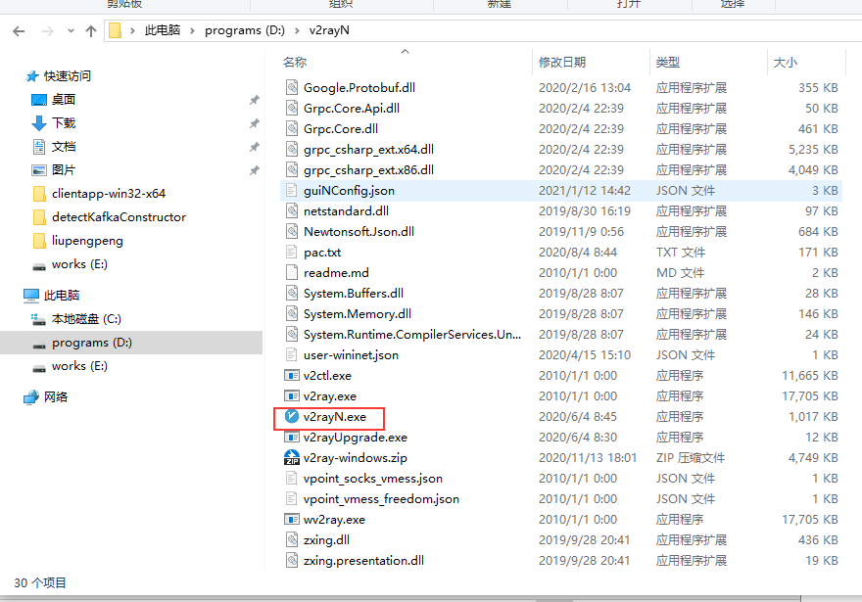

### 2、然后关掉所有浏览器，刷新一下桌面（玄学操作）

### 3、找到v2rayN.exe，打开

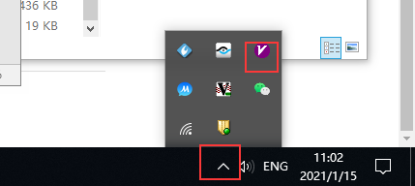

程序默认在托管栏中，双击图标打开软件配置

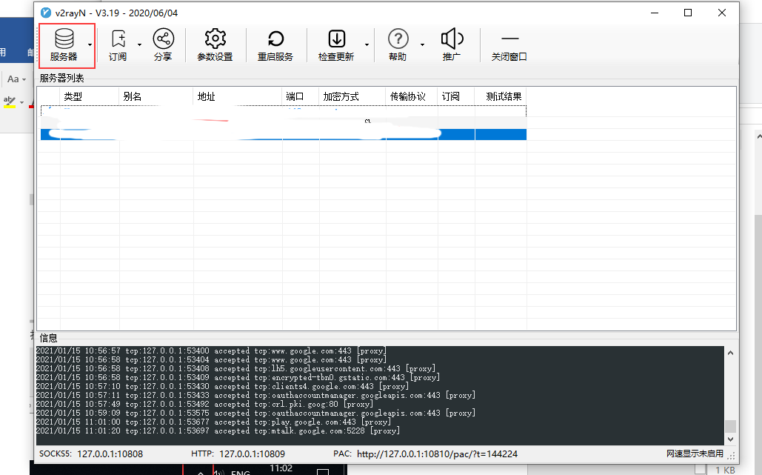

点击服务器

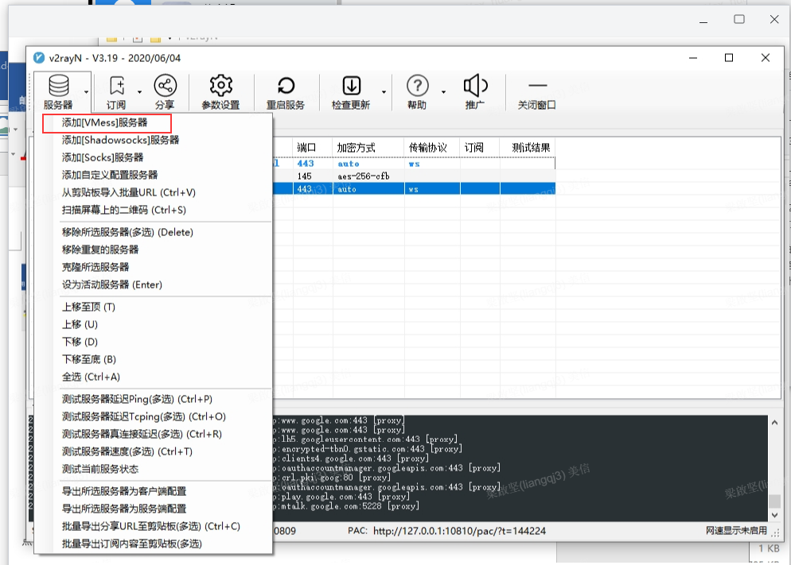

添加vmess服务器

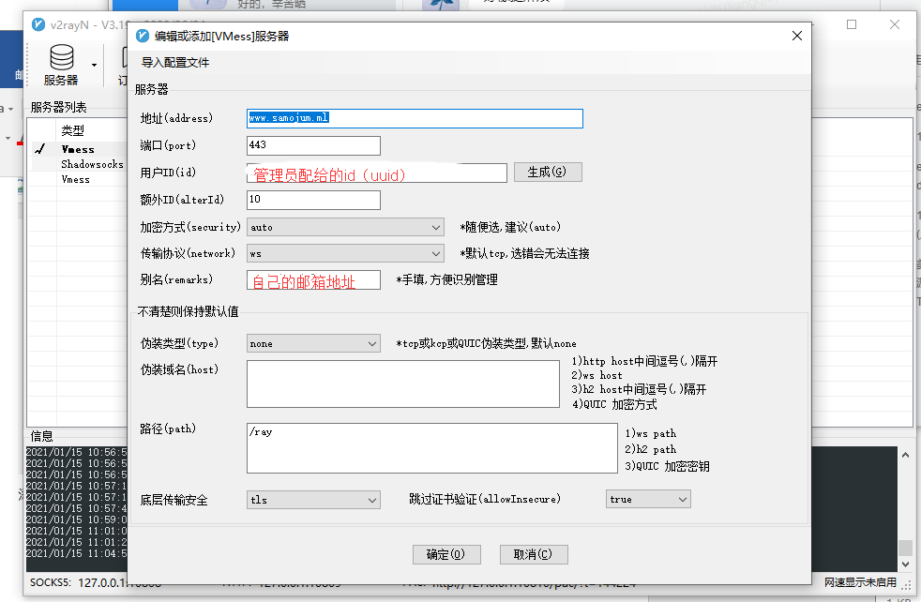

按照图片显示的内容填写，红字部分根据实际情况填写

填写好后确定保存，关闭配置页面

右键打开windows托管的v2ray软件按照图片显示的去勾选选

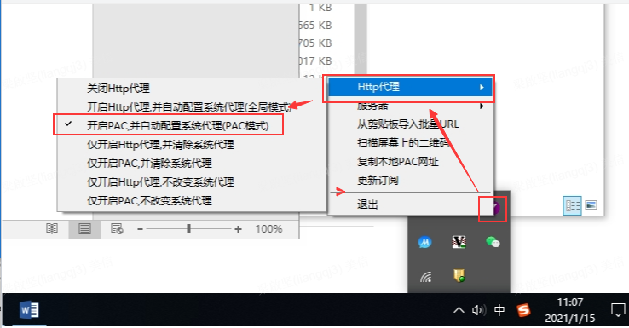

下一步选择服务器

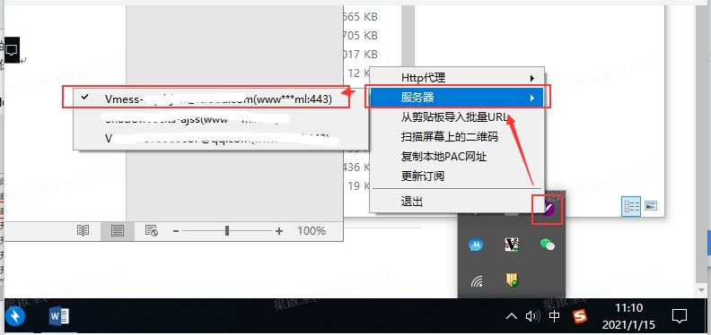

这里选择刚才我们添加的服务器，勾选即可。

### 4、然后重新打开浏览器，到此应该可以愉快的撒野了（end）